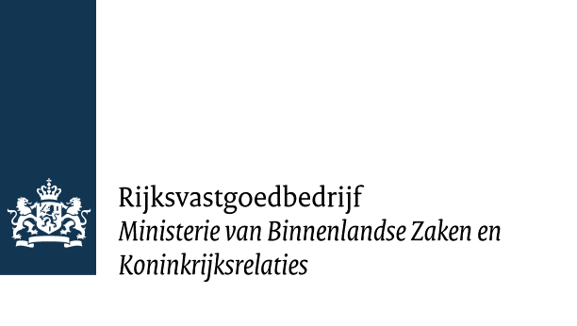

BIJLAGE: MOTIVERING AFWIJKINGEN OP DE UAV 2012

RRU 2012, versie 2023-1

Bepaling 01.02.43-19
Paragraaf 43a, lid 8 van de UAV 2012 is niet van toepassing. Motivatie:
Opdrachtgever behoort tot de Rijksoverheid en de solvabiliteit van Opdrachtgever staat derhalve niet ter discussie.

Bepaling 01.02.40-19
In afwijking van paragraaf 40, lid 6 van de UAV 2012 wordt de termijn van 4 weken vervangen door 30 dagen.
Motivatie:
De periode van 30 dagen komt overeen met de voor de Rijksoverheid vastgestelde termijn waarbinnen zij facturen dient te betalen.

Bepaling 01.02.45-09
In afwijking van paragraaf 45, lid 2 van de UAV 2012 is de zinsnede in deze paragraaf '... wordt het in het voorgaande lid bepaalde percentage na het verstrijken van veertien dagen met 2 verhoogd, en ...' niet van toepassing
Motivatie:
De vergoeding van rente als bedoeld in § 45 lid 2 vindt plaats overeenkomstig artikel 6:119b Burgerlijk Wetboek. De aannemer kan na het verstrijken van een termijn van 14 dagen geen aanspraak maken op verhoging van dit percentage met 2.

